Las Perlas de Rusia. (Vladimir-Suzdal-Yaroslavl)

Duración: 2 días
Precio de la excursión: 560 USD

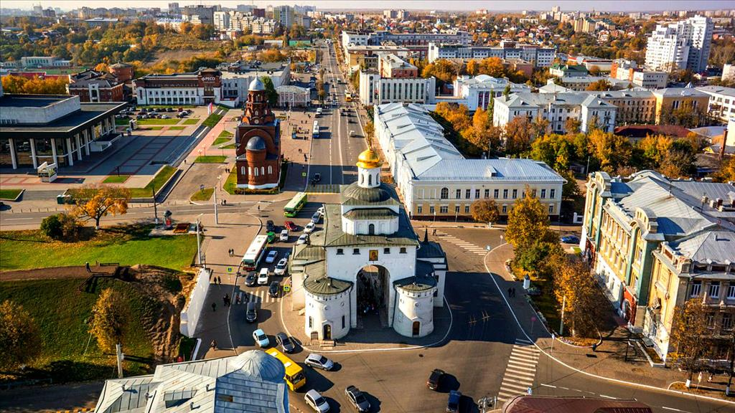
Vladimir
- Interior de la Catedral Uspenski (de Dormición de la Theotokos)
- Exterior de la Catedral de San Demetrio
- La Puerta Dorada

Súzdal
- El Kremlin de Súzdal
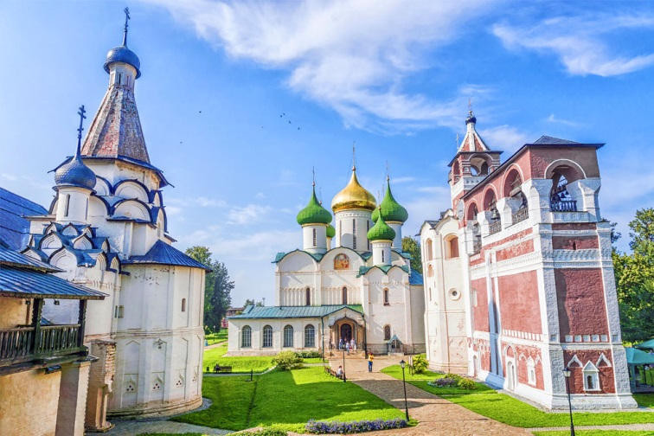
- El Museo de la Arquitectura en Madera
- Monasterio del Salvador y San Eutimio
- Mini concierto de campanadas

Yaroslavl
- Visita panorámica a la ciudad
- La Iglesia del Profeta Elías
- La catedral de la Transfiguración

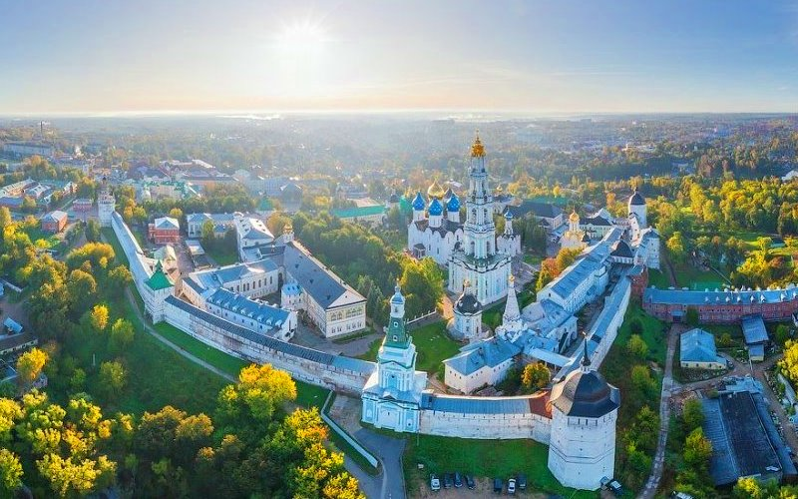
En el costo del tour esta incluido:

- Alojamiento en habitación doble
- Media pensión
- Servicio de excursiones según el programa (incluyendo los servicios del guía local y entradas)
- Servicio de guía de acompañamiento en español.
- Servicio de transporte por los dos días (2-4 personas: Miniven de primera clase con aire acondicionado. 5-12 personas: Microautobus de primera clase con aire acondicionado.)

El repique mágico de las campanas.
Sergiev Posad - Alexándrov - Suzdal - Vladimir

Duración: 2 días
Precio de la excursión: 465 USD
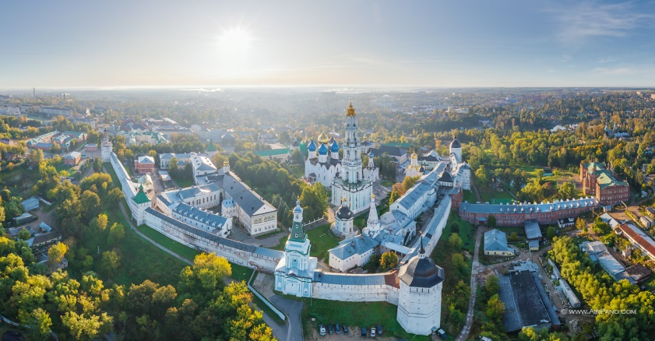
Sergiev Posad
- El conjunto arquitectónico de Lavra y sus iglesias
- Catedral de la santísima Trinidad
- Vista panorámica de la ciudad

Alexándrov
- Territorio del Arrabal de Alexándrov
- El interior del Templo en la casa de Ivan el Terrible
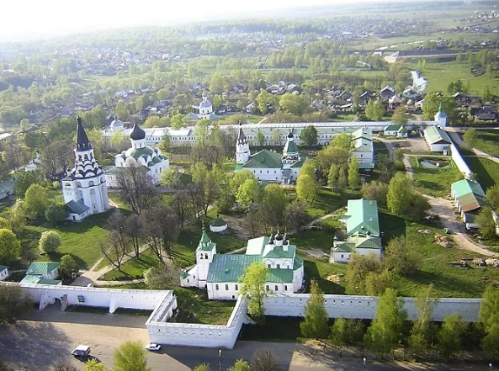
- Las salas de Ivan el Terrible

Súzdal
- El Kremlin de Súzdal
- El Museo de la Arquitectura en Madera
- Monasterio del Salvador y San Eutimio
- Mini concierto de campanadas

Vladimir
- Interior de la Catedral Uspenski (de Dormición de la Theotokos)
- Exterior de la Catedral de San Demetrio
- La Puerta Dorada

En el costo del tour esta incluido:
- Alojamiento en habitacion doble
- Media pension
- Servicio de excursiones segun el programa (incluyendo los servicios del guia local, entradas y servicio de guia de acompanamiento en espanol)
- Servicio de transporte por los dos dias

